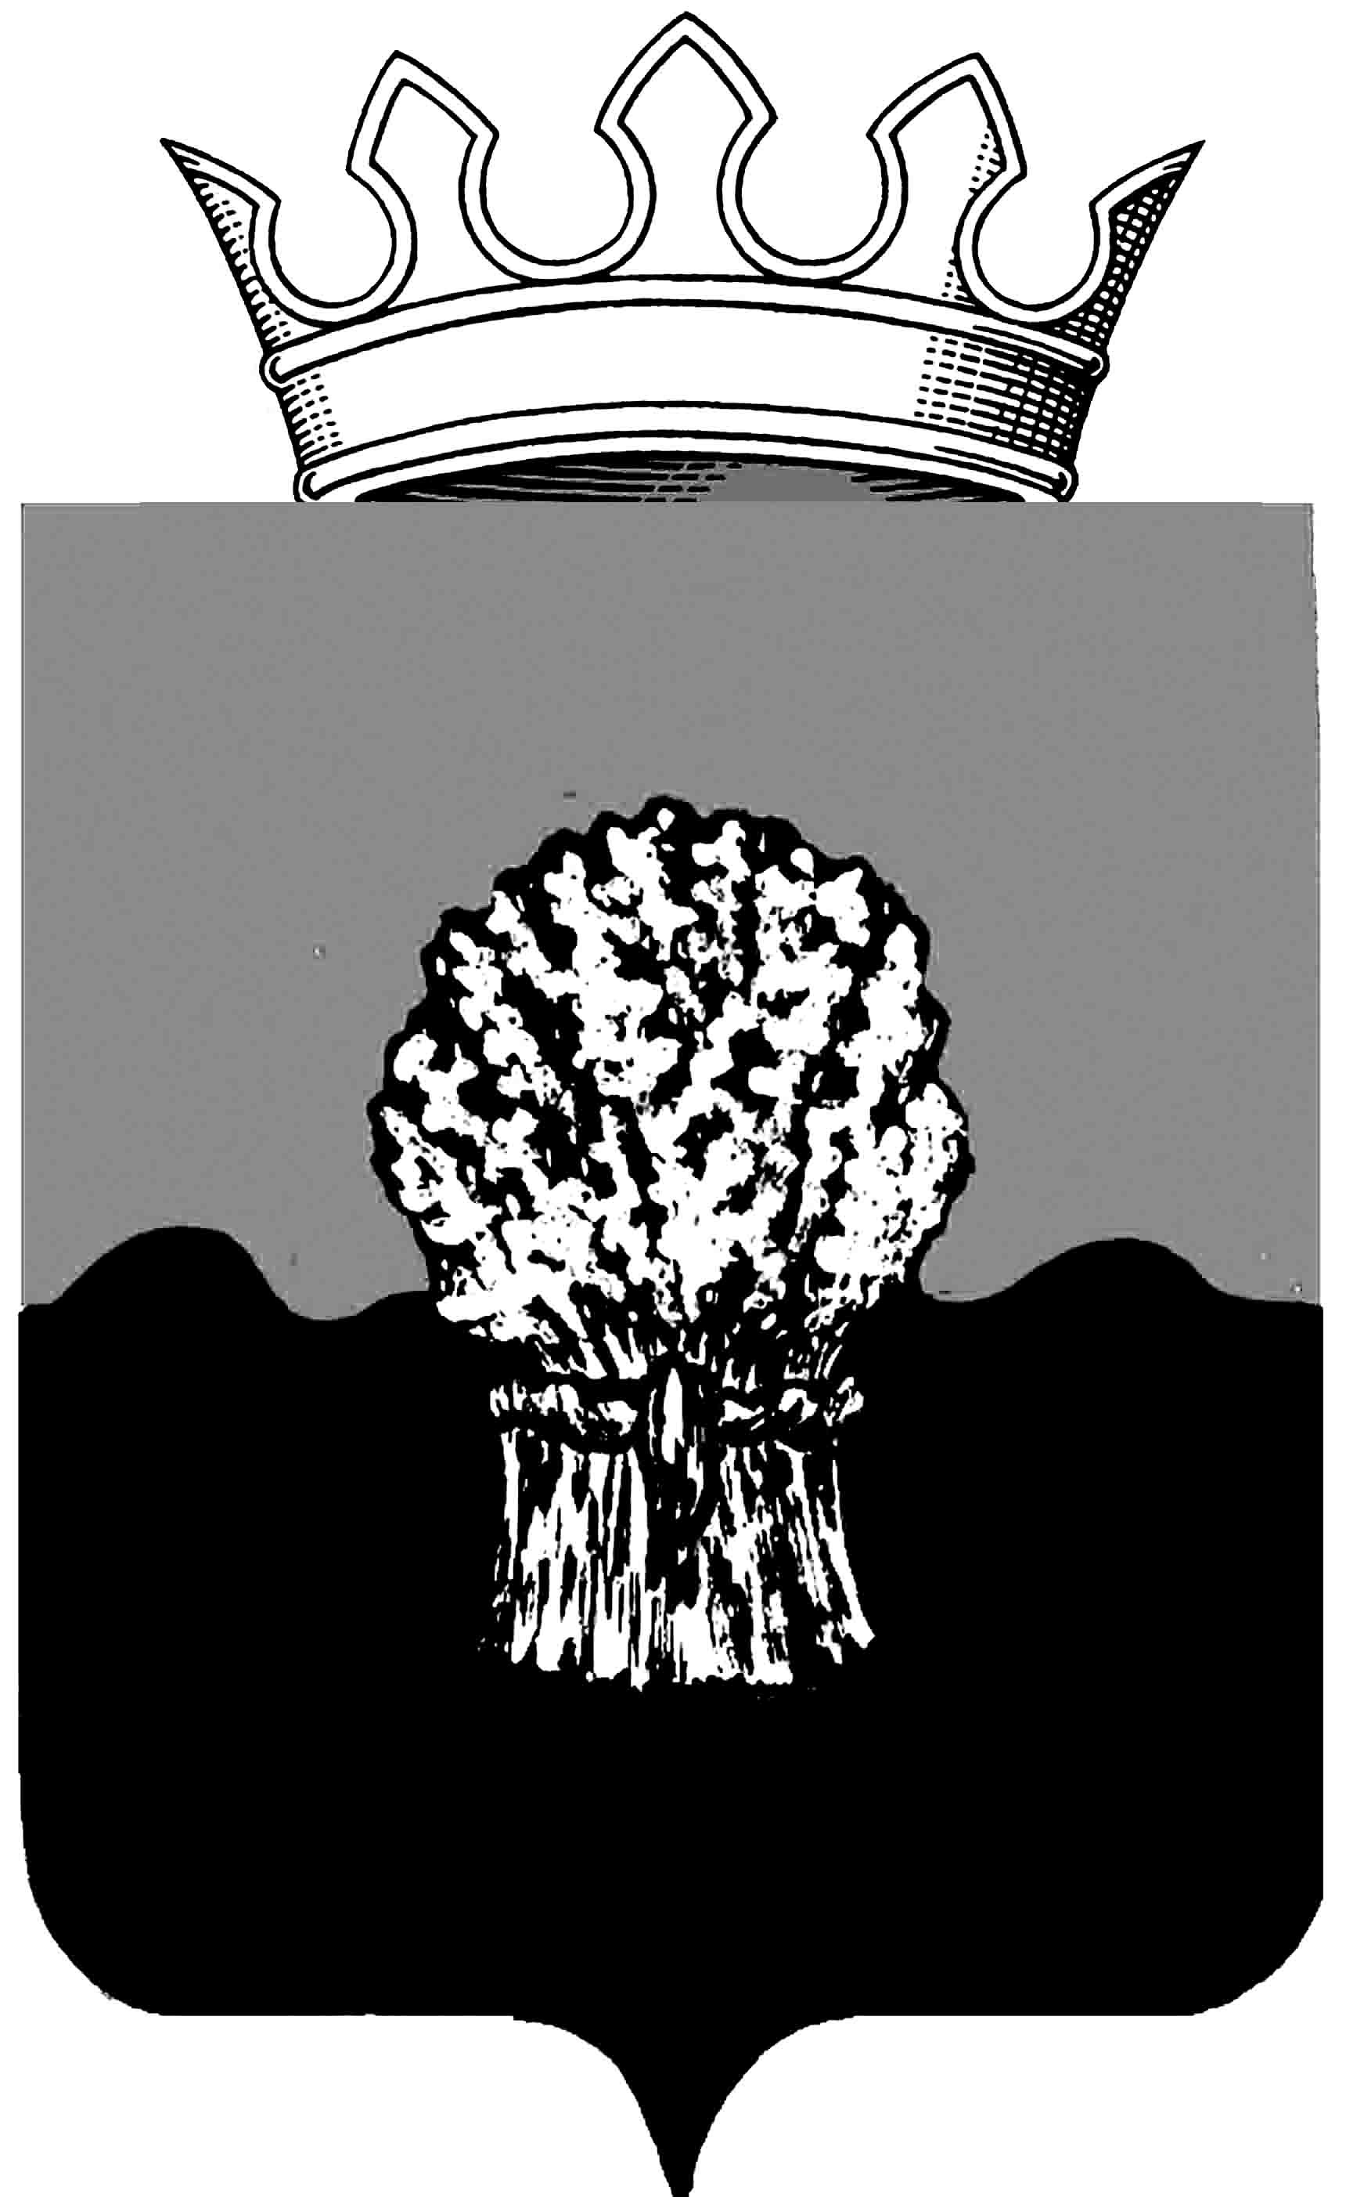

СОБРАНИЕ представителей Сызранского района Самарской области
ПЯтого созыва

РЕШЕНИЕ

26 декабря 2017 г. № 69

О внесении изменений в Устав муниципального района Сызранский Самарской области

В соответствии со статьей 44 Федерального закона от 06.10.2003 № 131-ФЗ «Об общих принципах организации местного самоуправления в Российской Федерации», с учетом заключения о результатах публичных слушаний по проекту решения Собрания представителей Сызранского района «О внесении изменений в Устав муниципального района Сызранский Самарской области» от 21 декабря 2017 года, Собрание представителей Сызранского района
РЕШИЛО:

- Внести следующие изменения в Устав муниципального района Сызранский Самарской области, принятый решением Собрания представителей Сызранского района от 03.07.2014 № 28 (далее – Устав):
- в статье 8 Устава:
а) в пункте 1 подпункт 10 изложить в следующей редакции:
«10) создание условий для организации проведения независимой оценки качества условий оказания услуг организациями в порядке и на условиях, которые установлены федеральными законами, а также применение результатов независимой оценки качества условий оказания услуг организациями при оценке деятельности руководителей подведомственных организаций и осуществление контроля за принятием мер по устранению недостатков, выявленных по результатам независимой оценки качества условий оказания услуг организациями, в соответствии с федеральными законами;»;
б) пункт 1 дополнить подпунктом 12 следующего содержания:
«12) оказание содействия развитию физической культуры и спорта инвалидов, лиц с ограниченными возможностями здоровья, адаптивной физической культуры и адаптивного спорта.»;
2) в статье 10 Устава:
а) пункт 1 дополнить подпунктом 5.1 следующего содержания:
«5.1) полномочиями в сфере стратегического планирования, предусмотренными Федеральным законом от 28.06.2014 № 172-ФЗ «О стратегическом планировании в Российской Федерации»;»;
б) в пункте 1 подпункт 7 изложить в следующей редакции:
«7) организация сбора статистических показателей, характеризующих состояние экономики и социальной сферы муниципального района, и предоставление указанных данных органам государственной власти в порядке, установленном Правительством Российской Федерации;»;
3) абзац второй пункта 2 статьи 30 Устава изложить в следующей редакции:
«В случае, если глава поселения, входящего в состав муниципального района Сызранский Самарской области, избран представительным органом поселения из числа кандидатов, представленных конкурсной комиссией по результатам конкурса, такой глава поселения не входит в состав Собрания представителей муниципального района, при этом представительный орган данного поселения к числу депутатов, избранных им в соответствии с нормой представительства поселений, указанной в абзаце первом настоящего пункта, дополнительно избирает из своего состава в Собрание представителей муниципального района, одного депутата.»;
4) подпункт 4 пункта 1 статьи 31 Устава изложить в следующей редакции:
«4) утверждение стратегии социально-экономического развития муниципального района;»;
5) пункт 8 статьи 37.1 Устава изложить в следующей редакции:
«8. В случае досрочного прекращения полномочий Главы муниципального района избрание Главы муниципального района Собранием представителей муниципального района из числа кандидатов, представленных конкурсной комиссией по результатам конкурса, осуществляется не позднее чем через шесть месяцев со дня такого прекращения полномочий.
При этом если до истечения срока полномочий Собрания представителей муниципального района осталось менее шести месяцев, избрание Главы муниципального района осуществляется в течение трех месяцев со дня избрания Собрания представителей муниципального района в правомочном составе.
В случае, если Глава муниципального района, полномочия которого прекращены досрочно на основании правового акта Губернатора Самарской области об отрешении от должности Главы муниципального района либо на основании решения Собрания представителей муниципального района об удалении Главы муниципального района в отставку, обжалует данные правовой акт или решение в судебном порядке, Собрание представителей муниципального района не вправе принимать решение об избрании Главы муниципального района, до вступления решения суда в законную силу.»;
6) подпункт 10 пункта 1 статьи 55 Устава изложить в следующей редакции:
«10) право депутата Собрания представителей муниципального района на предоставление помещения для работы с избирателями в его избирательном округе или в поселении.
Встречи депутата Собрания представителей муниципального района с избирателями проводятся в помещениях, специально отведенных местах, а также на внутридворовых территориях при условии, что их проведение не повлечет за собой нарушение функционирования объектов жизнеобеспечения, транспортной или социальной инфраструктуры, связи, создание помех движению пешеходов и (или) транспортных средств либо доступу граждан к жилым помещениям или объектам транспортной или социальной инфраструктуры. Уведомление органов исполнительной власти Самарской области или органов местного самоуправления о таких встречах не требуется. При этом депутат вправе предварительно проинформировать указанные органы о дате и времени их проведения.
Органы местного самоуправления муниципального района определяют специально отведенные места для проведения встреч депутатов Собрания представителей муниципального района с избирателями, а также определяют перечень помещений, предоставляемых органами местного самоуправления для проведения встреч депутатов с избирателями, и порядок их предоставления.
Встречи депутата Собрания представителей муниципального района с избирателями в форме публичного мероприятия проводятся в соответствии с законодательством Российской Федерации о собраниях, митингах, демонстрациях, шествиях и пикетированиях.
Воспрепятствование организации или проведению встреч депутата Собрания представителей муниципального района с избирателями в форме публичного мероприятия, определяемого законодательством Российской Федерации о собраниях, митингах, демонстрациях, шествиях и пикетированиях, влечет за собой административную ответственность в соответствии с законодательством Российской Федерации;»;
7) пункт 6 статьи 58 Устава изложить в следующей редакции:
«6. Изменения и дополнения, внесенные в Устав муниципального района и изменяющие структуру органов местного самоуправления муниципального района, разграничение полномочий между органами местного самоуправления (за исключением случаев приведения Устава муниципального района в соответствие с федеральными законами, а также изменения полномочий, срока полномочий, порядка избрания выборных должностных лиц местного самоуправления), вступают в силу после истечения срока полномочий Главы муниципального района, подписавшего муниципальный правовой акт о внесении указанных изменений и дополнений в Устав муниципального района.»;
8) пункт 3 статьи 63 Устава изложить в следующей редакции:
«3. Муниципальные правовые акты, не затрагивающие права, свободы и обязанности человека и гражданина и не устанавливающие правовой статус организаций, учредителем которых выступает муниципальный район, подлежат официальному опубликованию (обнародованию) только в случае, если это предусмотрено в самом муниципальном правовом акте.»;
9) в статье 64 Устава:
а) название статьи изложить в следующей редакции:
«Статья 64. Порядок вступления в силу муниципальных правовых актов муниципального района, соглашений, заключаемых органами местного самоуправления муниципального района с органами местного самоуправления других муниципальных образований»;
б) пункт 1 изложить в следующей редакции:
«1. Муниципальные нормативные правовые акты, затрагивающие права, свободы и обязанности человека и гражданина, устанавливающие правовой статус организаций, учредителем которых выступает муниципальный район, а также соглашения, заключаемые органами местного самоуправления муниципального района с органами местного самоуправления других муниципальных образований, вступают в силу со дня их официального опубликования (обнародования), если иной срок не предусмотрен федеральным законом.
Более поздний срок вступления в силу предусмотренных абзацем первым настоящего пункта муниципальных нормативных правовых актов (соглашений), может быть предусмотрен этими муниципальными правовыми актами (соглашениями).».
2. Поручить Главе Сызранского района направить настоящее Решение на государственную регистрацию в течение 15 (пятнадцати) дней со дня принятия настоящего Решения.
3. После государственной регистрации вносимых настоящим Решением изменений в Устав муниципального района Сызранский Самарской области осуществить официальное опубликование настоящего Решения в газете «Красное Приволжье».
4. Настоящее Решение вступает в силу со дня его официального опубликования, за исключением подпункта 10 пункта 1 статьи 8 Устава в редакции, предусмотренной настоящим Решением.
Подпункт 10 пункта 1 статьи 8 Устава в редакции, предусмотренной настоящим Решением, применяется с 06 марта 2018 года.

Председатель
Собрания представителей

Сызранского района Н.А. Тихонов

Глава Сызранского района А.В. Дулин

